SARA SILVA PEREIRA 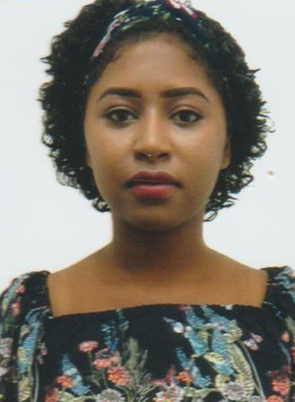

Brasileira,
Estado civil: solteira
Data de nascimento: 26/06/1999 – 19 anos
Endereço: Rua Braz Vivacqua, S/N
Bairro: Itaoca, Cachoeiro de Itapemirim - ES
Contatos: (28) 9 9926-6270 / (28) 9 9963-0379
sarasilva3pp@gmail.com

FORMAÇÃO ACADÊMICA:
Administração – São Camilo (cursando 1º período)
Período: 2018/2– 2022/1

CURSOS DE APERFEIÇOAMENTO:
Gestão Administrativa – TASK/ Período: set 2016/ abril 2018
Informática básica – GRADUAL/ Período: abril 2014/ nov 2014

EXPERIÊNCIA PROFISSIONAL:
AUTÔNOMA – Revendedora

OBJETIVO:
Estágio na área administrativa/ assistente administrativo/ assistente contábil/ recursos humanos/ departamento pessoal/ marketing/ atendimento/ vendas/ logística

